**EXMO. SR. PRESIDENTE DA CÂMARA MUNICIPAL DE SUMARÉ**

O vereador abaixo subscrito, no uso de suas prerrogativas regimentais solicita que a presente indicação seja encaminhada ao Exmo. Sr. Prefeito para que o departamento competente viabilize a **REDE DE ILUMINAÇÃO PÚBLICA** na **Praça Dona Vera,** localizada na **Rua Virginio Cia, Altos de Sumaré.**

Considerando que a Praça é um espaço de lazer e sinônimo de melhoria e qualidade de vida, a iluminação pública, por ser um serviço essencial, além de proporcionar mais segurança aos munícipes, visa a melhoria da infraestrutura urbana.

Nesse sentido, solicito estudos e medidas necessárias de modo que seja realizada a estrutura de uma rede de iluminação no ambiente urbano, tendo em vista que vai proporcional mais sensação de segurança e bem-estar à população.

Por fim, esperamos empenho e atenção especial do Executivo para com esta indicação, pois se trata de um pleito da população cujo atendimento é de suma importância.

Sala de sessões, 08 de junho de 2021.

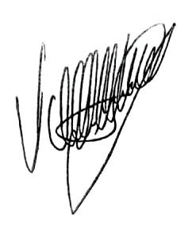

**Valdir de Oliveira**

Vereador – Republicanos